Задания В3, В7 из открытого банка заданий ЕГЭ. Вариант 1.

- Найдите значение выражения 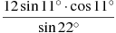.

- Найдите значение выражения 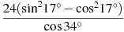.

- Найдите значение выражения 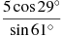.

- Найдите значение выражения 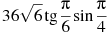.
- Найдите значение выражения 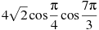.
- Найдите значение выражения 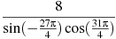.

- Найдите значение выражения .

- Найдите значение выражения .

- Найдите значение выражения .

- Найдите значение выражения 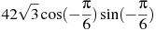.

- Найдите значение выражения 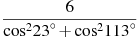.

- Найдите , если 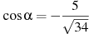 и .

- Найдите , если .
- Найдите значение выражения 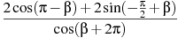.

- Найдите значение выражения , если .

- Найдите значение выражения 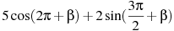, если 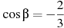.
- Найдите корень уравнения: 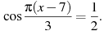 В ответе запишите наибольший отрицательный корень.
- Решите уравнение 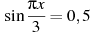. В ответе напишите наименьший положительный корень.

Задания В3, В7 из открытого банка заданий ЕГЭ. Вариант 2.

- Найдите значение выражения: 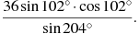

- Найдите значение выражения 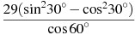.

- Найдите значение выражения 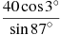.

- Найдите значение выражения 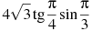.
- Найдите значение выражения 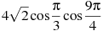.
- Найдите значение выражения 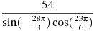.

- Найдите значение выражения .

- Найдите значение выражения .

- Найдите значение выражения .

- Найдите значение выражения 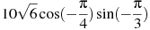.

- Найдите значение выражения 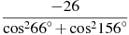.

- Найдите , если 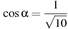 и 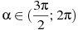.

- Найдите , если .

- Найдите значение выражения 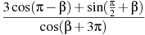.

- Найдите значение выражения , если .

- Найдите значение выражения 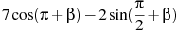, если 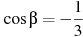.

- Решите уравнение 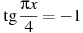. В ответе напишите наибольший отрицательный корень.

- Решите уравнение 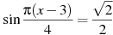. В ответе напишите наименьший положительный корень.

Задания В3, В7 из открытого банка заданий ЕГЭ. Вариант 3.

- Найдите значение выражения: 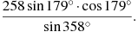
- Найдите значение выражения 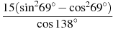.
- Найдите значение выражения 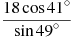.

Найдите значение выражения .

- Найдите значение выражения 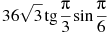.

- Найдите значение выражения 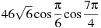.
- Найдите значение выражения 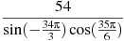.

- Найдите значение выражения .

- Найдите значение выражения .

- Найдите значение выражения .

- Найдите значение выражения .

- Найдите значение выражения 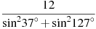.
- Найдите , если 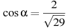 и .

- Найдите , если .
- Найдите значение выражения 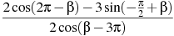.

- Найдите значение выражения , если .

- Найдите значение выражения 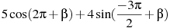, если .

- Найдите корень уравнения: 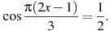В ответе запишите наибольший отрицательный корень.
- Решите уравнение 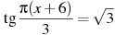. В ответе напишите наименьший положительный корень.

